关于举办六安市2018年工程类专业技术人员
继续教育培训班的通知

各有关单位：
根据皖人社秘《关于做好2018年全省专业技术人员继续教育工作的通知》（皖人社秘〔2018〕110号 ）文件要求，为了帮助广大专业技术人员提高专业素质，满足申报职称的专业要求，经市人社局专技科同意，安徽六安技师学院作为省人社厅认定的省级工程类专业技术人员继续教育培训基地，自即日起将组织开展工程类各相关专业课程培训。现将培训有关事项通知如下。
一、培训对象
六安市企事业单位的工程类专业技术人员。
二、培训内容及培训形式
培训将开设工程类专业课（公共课http://www.zjzx.ah.cn/网站进行网上学习，注：为30学时），培训采用集中学习的形式（具体开设相关内容见附件）。
三、考试及发证
培训结束后将组织考试，考试合格者及网上学习合格者由市人社局专技科和我院继教基地审核继续教育证书90学时及盖章，结果作为申报和晋升相应职称的依据之一。
四、报名、授课时间、地点
报名时间：7月17-23日报名；
报名地点：六安技师学院继续教育基地（六安汽车东站西侧）东大门行政楼一楼107室；
授课时间：7月24日开始，具体见附表；
授课地点：学生餐厅三楼多功能报告厅，实训课由教师通知。
五、其他
学员报名时每位学员需填写学员登记表，提交《继续教育证书》，培训费300元（含材料费）。办新证交一寸免冠照片。
咨询电话：3359013、18956471847。
六、附件
1、2018年六安市专业技术人员继续教育培训项目申报表
2、2018年度六安市工程类专业技术人员继续教育课程安排
3、参培承诺函

六安市工程类继续教育基地
2018/7/16
附件1：
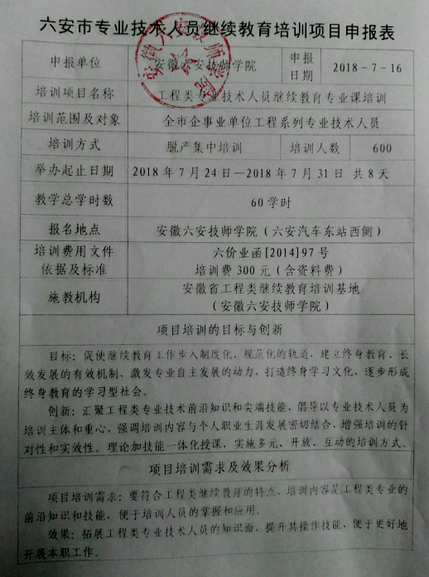

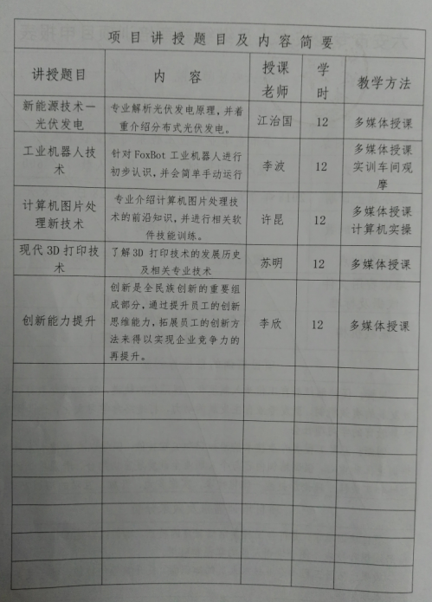
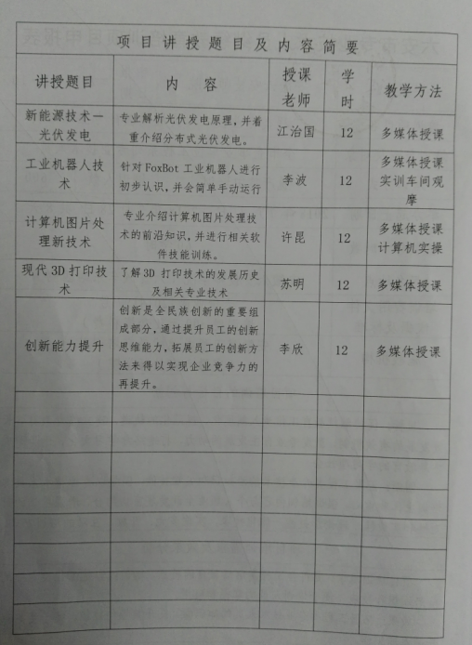
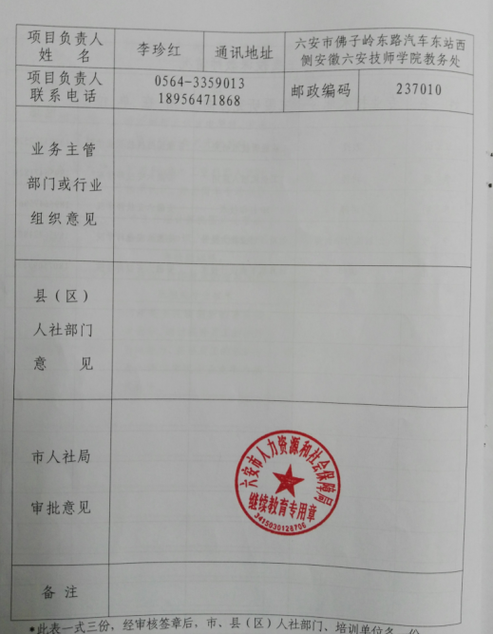
附件2：
2018年六安市工程类继续教育课程安排
培训基地：安徽六安技师学院工程类继续教育培训基地（汽车东站西侧）
时间 | 授课内容 | 联系人 | 联系电话
7月17-23日 | 报名，领取培训资料 | 行政楼107室  李珍红、叶昱 | 3359013
7月24日整天  7月25日上午 | 新能源技术―光伏发电 | 江治国 | 13865767520
7月25日下午  7月26日 | 计算机平面设计技术 | 许 昆 | 18075099334
7月27日  7月28日上午 | 现代3D打印技术 | 苏 明 | 18956475867
7月28日下午  7月29日 | 创新能力提升 | 李 欣 | 18956471802
7月30日  7月31日上午 | 工业机器人技术 | 李 波 | 18956471828
7月31日下午 | 考 核 | 人社局领导、姚处长、相关授课教师  考务：叶昱、邓庆杭 | 3359013
备注：1、本次培训实行严格的签到制度，出勤占总成绩50%；
2、如有特殊事情需要请假的，有单位的请持单位证明，没有单位的持请假条报培训班班主任叶昱老师（18956471847），并经过继教办领导批准。
注： 1、上课地点：学生餐厅三楼多功能报告厅，实训课由教师通知；
2、上课时间：上午8∶00--12∶00；下午14∶00--18∶00；
3、联系电话：3359013 18956471847；
4、详细信息请查询学院网站：www.ahlajsxy.cn。
2018年7月16日
附件3：
